

“大学生创新实验计划”
项目中期进度报告书

项目名称：
项目负责人：
学院年级专业：
联系电话：
电子信箱：
指导教师：
指导教师所在学院：
指导教师联系电话：
中国人民大学教务处制
填表日期： 年 月 日

中国人民大学“国家大学生创新实验计划”xxxxxxxxxx项目中期进度报告书
一、项目研究的进展情况
（一）研究工作内容概述
1、问卷调查
本研究的前半部分，即基于厦门市鼓浪屿进行的问卷调查于2019年7月至8月展开。对于去过鼓浪屿旅行的游客，我们通过偶遇抽样的方式，在线上与线下一共发放问卷145份，回收有效问卷137份，有效回收率约为94.48%。针对鼓浪屿居民，我们采取了多阶段抽样方式，根据龙头社区与内厝社区进行划分，再从各社区的居民楼进行抽样，一共发放纸质问卷30份，回收有效问卷24份，有效回收率约为80.00%。
纸质版问卷与网络问卷搜集完毕后，本小组成员将有效数据加以整理，尽数录入Excel表格，并利用SPSS、Python等专业数据分析软件进行数据处理和分析。
针对游客发放的调查问卷源于本课题组基于前人提出的有关广告传播的模型自建的城市品牌形象传播效果层次结构评估基本模型，主要分为两个部分：第一部分，探知受访者对厦门和重庆的城市品牌形象认知相关信息（旅游喜好、旅游感受等）；第二部分，了解受访者基本背景（性别、年龄、教育程度、收入水平、职业等）。
针对鼓浪屿居民发放的调查问卷基于社会认同理论。社会认同主要有三个维度组成：评估因素、认可因素、情感因素。本问卷也从这三方面出发，形成三个维度相应的项目（问题），随后对每个项目赋予相应权值，由分数的加总得到社会认同的量化值。

2、相关文献资料研读
在开展调查前，本小组利用中国知网、万方等数据库资源，广泛收集与社会认同、城市品牌形象、传播效果相关的文献资料，形成对研究对象概况的初步认识，同时进一步研习研究将用到的相关理论，为设计问卷及开展调查打下基础。

（二）项目团队的分工情况和各组员工作情况
工作内容 | 参与成员
文献研究 | 王雪莹、张翊飞、杨雅涵、陈明骏、陶俊屹
问卷设计 | 王雪莹、张翊飞、杨雅涵、陈明骏、陶俊屹
访谈提纲设计 | 王雪莹、张翊飞、杨雅涵
发放问卷 | 王雪莹、张翊飞、杨雅涵、陈明骏、陶俊屹
实地访谈 | 张翊飞、陈明骏、陶俊屹
录入数据 | 王雪莹、张翊飞、杨雅涵、陈明骏、陶俊屹
数据处理及分析 | 王雪莹、张翊飞、陈明骏、陶俊屹
中期报告撰写 | 王雪莹、张翊飞、杨雅涵、陈明骏、陶俊屹

（三）取得的阶段性成果或结论
1、城市宣传效果、品牌塑造效果与城市品牌传播效果之间的关系
 | 城市品牌传播效果 | 城市宣传效果 | 购买倾向 | 品牌塑造效果
城市品牌传播效果 | 1
城市宣传效果 | 0.922577 | 1
购买倾向 | 0.123358 | 0.087838 | 1
品牌塑造效果 | 0.946564 | 0.791332 | -0.10923 | 1
表格 1 相关系数检验
从相关系数检验来看，城市品牌传播效果和城市宣传效果、品牌塑造效果相关性较高，即城市宣传效果和品牌塑造效果越高，城市品牌传播效果越高。
我们通过量表测量了城市品牌传播效果的各组成部分，即城市宣传效果（包括城市信息认知、城市内容(形象) 评价、城市喜欢程度等）、购买行动预测（包括旅游意愿和旅游城市偏好）以及城市品牌塑造效果（包括城市品牌印象、城市品牌联想）。让城市品牌传播效果与这三个变量进行相关性分析发现，城市品牌传播效果和城市宣传效果和品牌塑造效果显著正相关（相关系数=0.922、0.946），即城市宣传效果和品牌塑造效果较高的城市，城市品牌传播效果较高。总体来看，在本研究的样本中，城市品牌传播效果和城市宣传效果、品牌塑造效果呈现正相关关系。
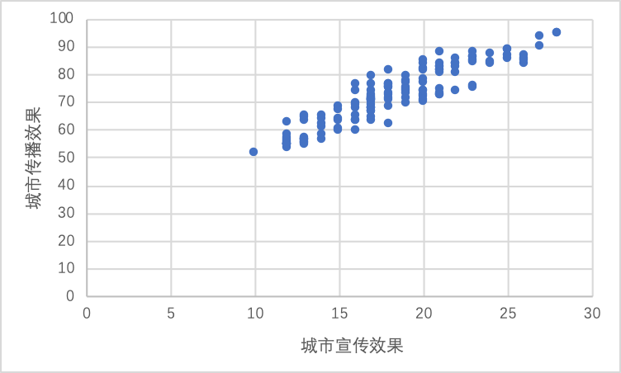
图 1 城市传播效果与城市宣传效果散点图

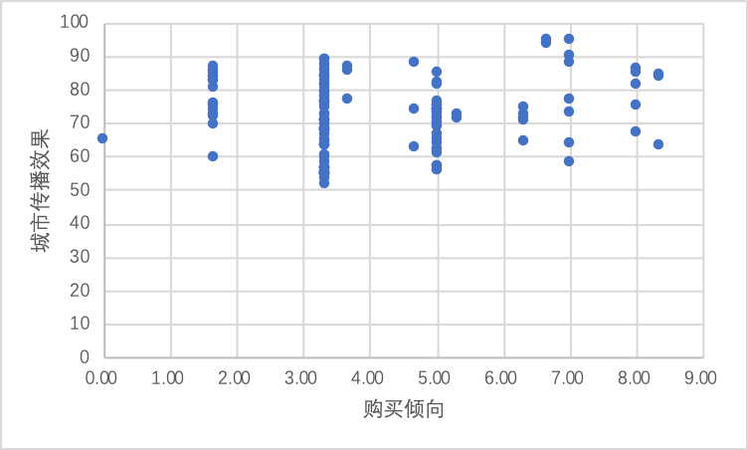
图 2 城市传播效果与购买倾向散点图
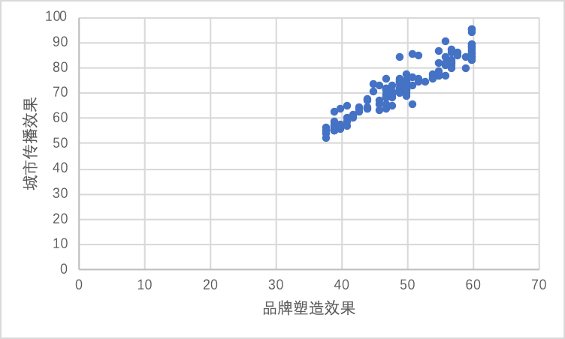
图 3 城市传播效果与品牌塑造效果散点图

 | 城市品牌传播效果 | 城市宣传效果 | 购买倾向 | 品牌塑造效果
社会认同感（外在表现）得分 | 0.860772 | 0.853853 | -0.00187 | 0.726569
表格 2 相关系数分析

这是社会认同感的外在表现与城市传播效果、城市宣传效果、购买倾向和品牌塑造效果的相关系数分析。通过这里的分析，可以发现，社会认同感（外在表现）与城市品牌传播效果有着较高的正相关性，即社会认同感越高的城市，其城市品牌传播效果越高。而通过社会认同感（外在表现）与城市品牌传播效果的三个组成变量进行相关分析，发现其与城市宣传效果、品牌塑造效果的正相关性较高，说明社会认同感主要通过影响城市对游客的城市宣传效果和品牌塑造效果来影响总的城市品牌传播效果，这也与前面分析得到的城市宣传效果与品牌塑造效果与城市品牌传播效果有高正相关性符合。
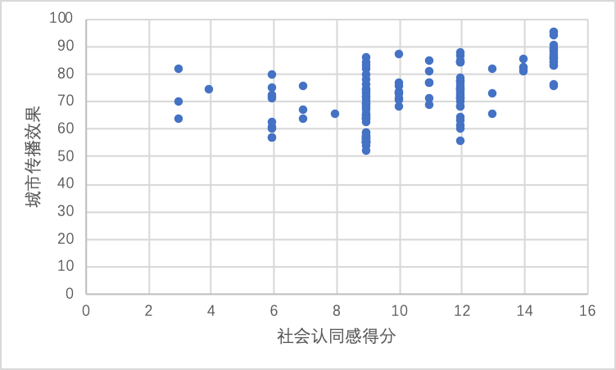
图 4 城市传播效果与社会认同感（外在表现）散点图

回归统计
Multiple R | 0.560772
R Square | 0.314465
Adjusted R Square | 0.309387
标准误差 | 8.819738
观测值 | 137
方差分析
 | df | SS | MS | F | Significance F
回归分析 | 1 | 4817.118 | 4817.118 | 61.92642 | 1.03E-12
残差 | 135 | 10501.35 | 77.78777
总计 | 136 | 15318.47
 | Coefficients | 标准误差 | t Stat | P-value | Lower 95% | Upper 95%
Intercept | 49.95418 | 2.879861 | 17.34604 | 3.59E-36 | 44.2587 | 55.64965
社会认同感得分 | 2.086777 | 0.265178 | 7.869334 | 1.03E-12 | 1.562336 | 2.611218
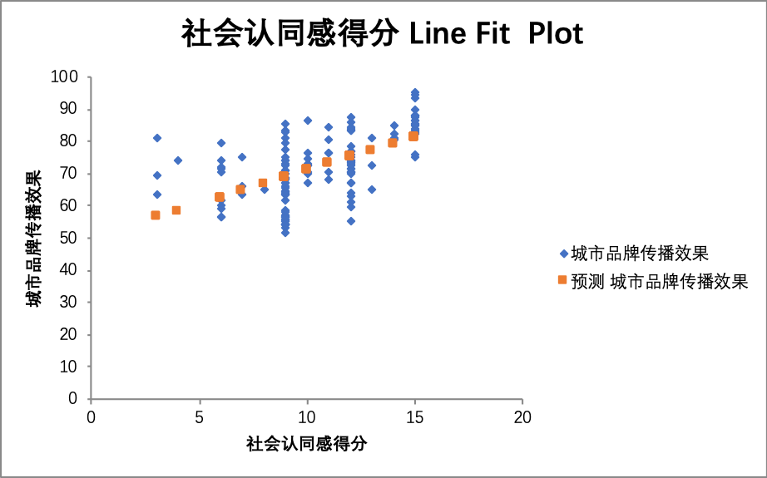
图 5 社会认同感与城市品牌效果的回归模型图

这是社会认同感（外在表现）与城市品牌传播效果的回归分析，控制变量对城市品牌传播效果的解释度 R2达到31.4%。社会认同感变量前的系数为2.086777，95%置信区间为1.562336-2.611218，表明作用于社会认同感的影响几乎可两倍作用于城市品牌传播效果。且该系数的P值为1.03E-12，说明社会认同感对城市品牌传播效果没有影响的概率是几乎为0的，这与之前分析得到社会认同感与城市品牌传播效果有高正相关性相符。

 | 社会认同感 | 评估因素 | 认可因素 | 情感因素
社会认同感 | 1
评估因素 | 0.75398186 | 1
认可因素 | 0.65884027 | 0.445273 | 1
情感因素 | 0.75555937 | 0.262413 | 0.300406 | 1
表格 3 相关性分析

这是社会认同感与其三个影响因子：评估因素、认可因素、情感因素的相关性分析。可以发现，社会认同感与三个影响因子都有较高的正相关，尤其是评估因素与情感因素。而各影响因子之间也有相关性，分别是认可因素与评估因素之间的0.445、情感因素与评估因素之间的0.262和情感因素与认可因素之间的0.300，由此可得任一因素的增加也很有可能导致其它因素的增加。其中情感因素与其它两个因素的相关性是相对较低的，所以其独立性较高，因此想要提高情感因素的指数，应单独针对，而不能主要依赖其它因素的带动。

回归统计
Multiple R | 0.799551
R Square | 0.716103
Adjusted R Square | 0.709045
标准误差 | 2.758061
观测值 | 51
方差分析
 | df | SS | MS | F | Significance F
回归分析 | 3 | 3981.052 | 1327.017 | 17444.9 | 1.37E-71
残差 | 47 | 3.575246 | 0.076069
总计 | 50 | 3984.627
 | Coefficients | 标准误差 | t Stat | P-value | Lower 95% | Upper 95%
Intercept | 0.423824 | 0.263615 | 1.607737 | 0.114591 | -0.1065 | 0.954149
评估因素 | 1.412642 | 0.01359 | 103.9455 | 0.035 | 1.385302 | 1.439982
认可因素 | 0.97918 | 0.017585 | 55.6829 | 0.0144 | 0.943803 | 1.014556
情感因素 | 1.29028 | 0.011015 | 117.1405 | 0.0124 | 1.268121 | 1.312439

Model 1. 这是社会认同感关于三个影响因子之间的回归分析。在该模型中，控制变量对社会认同感的解释度 R2达到 71.6%。其中，三个影响因子的回归系数都为正，且p值几乎都为0，说明这三个影响因子都会对社会认同感产生影响，这与之前的相关度分析一致。而评估因素与情感因素的系数较大，结合之前相关度分析中这两者与社会认同感的相关度较高的结论，可以说明这两个因素的影响能力更强。且这里的标准差都比较小，得出参数的浮动范围较小，其结果是有较强的说服性的。
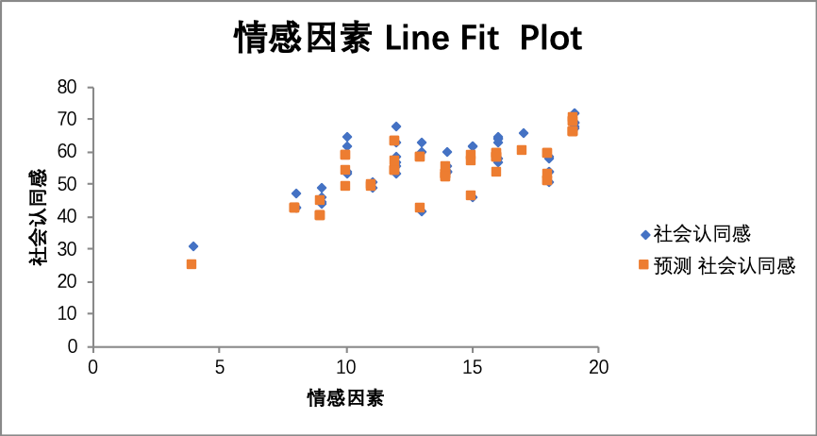
图 6 社会认同感与情感因素的回归模型图

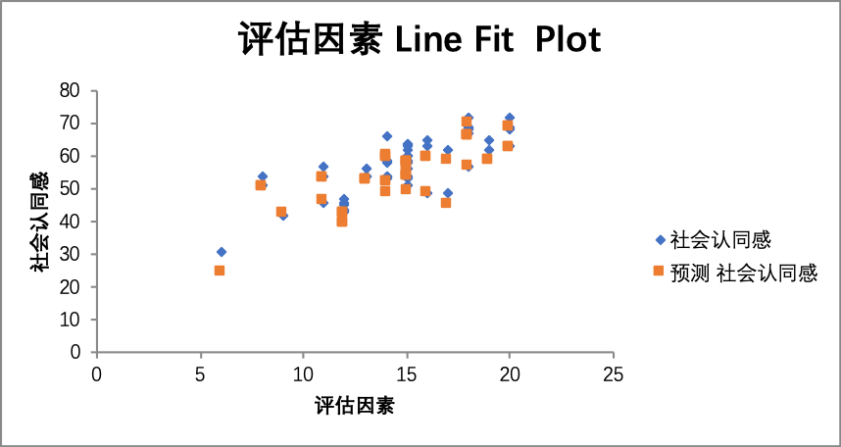
图 7 社会认同感与评估因素的回归模型图
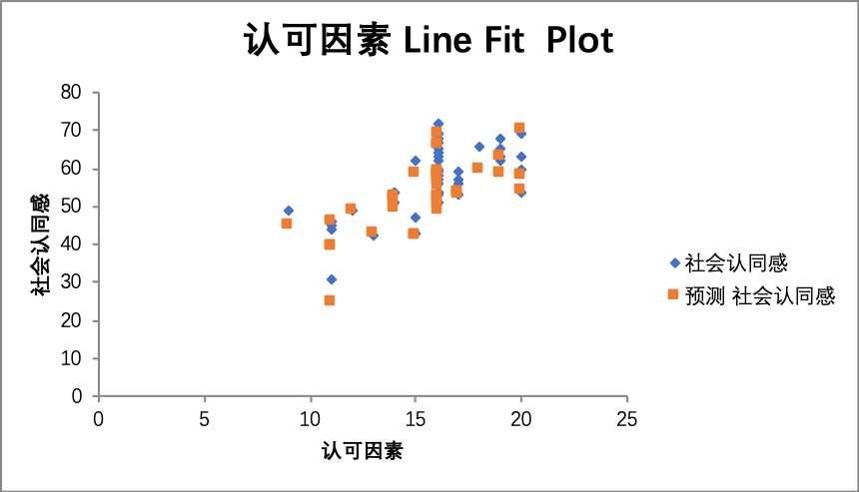
图 8 社会认同感与认可因素的回归模型图

回归统计
Multiple R | 0.821059
R Square | 0.792956
Adjusted R Square | 0.785177
标准误差 | 2.325693
观测值 | 51
方差分析
 | df | SS | MS | F | Significance F
回归分析 | 6 | 3934.05 | 655.675 | 121.2226 | 1.07E-25
残差 | 44 | 237.9894 | 5.408849
总计 | 50 | 4172.039
 | Coefficients | 标准误差 | t Stat | P-value | Lower 95% | Upper 95%
Intercept | 9.725492 | 9.640835 | 1.008781 | 0.318595 | -9.70434 | 29.15532
评估因素 | 1.167325 | 0.832259 | 1.402599 | 0.167753 | -0.50998 | 2.844632
认可因素 | 0.650014 | 1.270753 | 0.511519 | 0.611545 | -1.91102 | 3.211049
情感因素 | 0.806615 | 0.741984 | 1.087106 | 0.282909 | -0.68875 | 2.301985
评估因素平方 | 0.002334 | 0.02918 | 0.080002 | 0.936598 | -0.05647 | 0.061142
认可因素平方 | 0.015206 | 0.041648 | 0.365099 | 0.716786 | -0.06873 | 0.099143
情感因素平方 | 0.021355 | 0.027352 | 0.780744 | 0.439134 | -0.03377 | 0.076479

Model 2. 这是社会认同感关于三个影响因子及其平方项之间的回归分析。与Model1. 不同的是，这里加入三个影响因子的平方项变量。对于一次项的系数，依然与Model1大体相同，呈现评估因素和情感因素较高的情况。但对于二次项的系数，可以发现是情感因素最高，认可因素其次，这说明在社会认同感整体较低时，通过提高评估因素可以最显著地提升社会认同感，即评估因素为主导因素；而当社会认同感到了较高水平时，此时的主导因素为情感因素和认可因素，需通过提升它们来提高社会认同感。

2、厦门是否已经过度商业化？
首先利用传统的人均商业面积进行计算，人均商业面积的标准为1 ～ 1．2 平方米/ 人。根据城市发展程度的不同，对于商业面积的需求也不一样，合理的人均商业面积为: 一线城市应为1 平方米，二线城市0.75 平方米，三线城市0.5 平方米。这里的人均商业面积实际上指的是人均大型零售机构面积，并不是指全部的商业面积。根据2018年一线城市排名表，重庆属于一线城市，而厦门属于二线城市。
其次利用问卷估计受访地区居民家庭的有购买力与单位商业面积销售额之比来获得衡量城市最大可承受商业面积的指标。其中，城市居民购买力又包括两层含义，一是城市游客最大有效购买力，是指游客在本城市购买力。其计算流程如下：
如果假设城市总游客家庭为F，代表家庭数，Hj为游客家庭在j 商品或服务上的平均支出。根据以上两个数据，可以计算该地区旅游有效购买力，用P 表示，
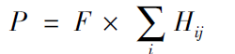
考虑到旅客家庭消费的差异性与多样性，因此在测算中使用家庭零售业消费占家庭总收入的比率相对较为容易，其公式为:
NPCR = F × Income × Ｒ
测算城市最大理论可承受的商业面积规模计算公式为:
S = NPCR ÷ AS
其中S 为商业面积，NPCR 为城市居民最大有效购买力，AS为单位面积销售额。测算城市实际可承受商业面积规模，可先计算城市居民有效购买力比率Ｒ，再计算实际可承受商业面积规模，计算公式为:
Ｒ = RPCR ÷ NPCR
MA = S × Ｒ ( 4)
其中MA 为最大实际可承受商业面积规模。将之与地区实际商业规模对比可得到其商业化程度。
根据鼓浪屿发展计划（2017年版）与2018年政府公开文件，可以得到我们需要的数据：
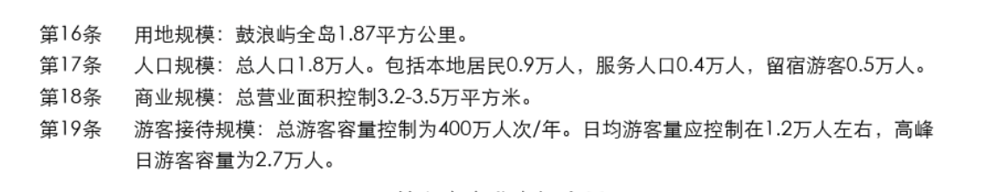
图 9 鼓浪屿发展计划（2017年版）
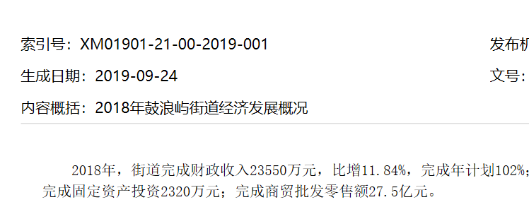
图 10 2018年政府公开文件
我们假设总游客家庭数为高峰值F=2.7万人，其中受访游客工资图表如下：
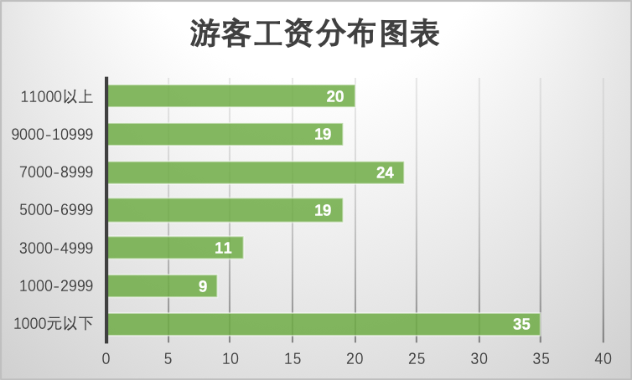
表 1 游客工资分布图表
我们取每一个区间的平均值为此群体的平均工资进行乘积加和，得到Income=8185.17元，
因此年游客总花费NPCR = F × Income × 12 = 26.52亿元。
总营业面积S=3.45万平方米，总销售额A=27.5亿元，单位面积销售额AS=7.97万元
因此得到理论最大可承受商业面积S = NPCR ÷ AS = 3.32万平方米，略低于目前的总营业面积。
通过对以上数据的分析，我们初步得出结论：以客流高峰期数值来计算，鼓浪屿已经达到了轻度过度商业化的状态，如果以平均值来计算，则鼓浪屿已经极度过度商业化。以鼓浪屿为厦门旅游地点的重要代表，我们初步认为厦门已经过度商业化。

附录一：访谈记录文字
【访谈一】
姓名：朱桂芳 年龄：82岁
Q：您是原住民吗？鼓浪屿的整个大变迁，包括目前逐渐商业化的发展路线，您可以给我们讲一下吗？
A：我是经历过抗战之前（国民党时期）还有解放（时期）。总的来讲，抗战胜利那一段情况比较好。到了1948年、1949年左右，那时候因为是国民党时期，比较混乱。比如生活方面，当时拿回来工资，能买十斤的米，但吃过中午饭再去买，十斤已经买不到了。解放后那情况就好起来了。我是1967年搬来，直到现在我们没有发生过盗窃，从来没有。至于邻里的关系呢，因为我是原住老人，所以邻居关系都很好。你看我吃的东西全部都是人家拿来的。今天他们煮饺子，就会说“阿姨快过来（吃饺子），然后把第一碗第一盘（给我）。”这个就是表现出现在这个社会我们邻里之间很和谐。但以前在这边的时候，我小时候就怕我妈妈爸爸不在。因为乞丐很多，但很多人不是真的乞丐。有时候担心什么人进来你家那里（该怎么办）。
再比如环境方面。在抗战以前，我是听我妈妈讲，鼓浪屿所有的沟渠都是暗沟，没有明沟。明沟有一种不好，以前人家是全部都是明沟。以前每个礼拜所有居民都要起来，用海水来冲沟。海水冲沟的话，某一方面来说（自来水）资源也减少了。鼓浪屿就是什么都要厦门运过来，包括淡水资源，以前要十天才能够运一大船水过来。现在就好多了，有一条海水通道，随时都可以用。
但是对台风还是没有办法，现在主要是怕台风。一般台风来的时候，鼓浪屿里就什么都没有了，跟外面断绝。现在大家有个说法，你们有看见那个郑成功雕像吧，因为郑成功雕像镇在那里。现在台风比较少一点，有时候我们还盼台风，因为比较凉爽。但现在郑成功（雕像）镇在那边，所以台风就比较不会来，这个事实上民间这样在讲。
现在鼓浪屿就是有一个不好，没医院没学校。以前解放前的时候有学校。两个学校，四个中学：英华和育德。英华是英国办的，育德是美国人办。还有小学部中学部，你只要有中学文凭，比如英华中学，或是育德中学的文凭，到新加坡、马来西亚这些地区，你文凭拿去人家就会招收。我们那个时候学校很有规矩。校服裙子都是有标准的，头发也是照着五分梳，不能够超过这边（手比划），你看长辫子都要剪一半。夏天的衣服就是白色旗袍、黑色裙子，冬天衣服就是蓝色的。那小学呢，就是浅色的衣服。老师不会管你，但你一进（学校）去就派一个学姐来管你，所以大家自然而然的也不会说什么。你如果这样跳起来，因为穿短裙，就不好看了。现在很多人很乱的穿着，以我的看法是看不习惯的。我在1937年之前，生活都是在那一段时间比较长，所以现在我看不习惯。
还有就是（之前）这边宗教比较多，大家比较信基督教，教堂也多。现在就比较少，现在就是家庭聚会，教堂没有几个，都是信仰耶稣，但是它（教堂）里面的教不一样。

Q：鼓浪屿的医院和什么学校都搬走了，大家在这边生活还方便吗？
A：如果是大的病，这边就解决不了。虽然鼓浪屿有一个医院，但其实还不如社区的诊所。医生也没有什么高水平，也没有药，也没有设备。你要拍一个CT片子，需要到厦门去。但是他有一个挂钩机制，这边医院诊治要送到厦门去，还是厦门治疗手段比较好，也可以报销。
学校现在剩下两个还是一个学校。只有户口在鼓浪屿的，才能够在这儿上学。现在人民小学是鼓浪屿上比较好的学校，这个学校是把以前教会办的四五个小学，合并在一起来建立的。所以有原来比较好的基础，很多学生都来。还有就是鼓浪屿的户口“只出不进”。你不能够说，随便在这里买一个房子，买完了我就转一个户口进来。现在这种方式就不可以了。

Q：鼓浪屿的游客多了，对这里的居民会有影响吗？
A：这个就不好了。一天11万人，整个鼓浪屿都要塌陷下来。一天11万人过去过来，还有一个是，游客为什么会这么没文明？我们鼓浪屿出去的人不会这样子。真的老的鼓浪屿人如果你接触了，就会发现不是这样子的。他们讲话也比较斯文，虽然文化水平不高，但都很文明，如果你去厦门的社区里看看就会发现很不一样。当然我说的比较片面。

Q：鼓浪屿随着商业化的发展，会有很多外来人口住进来吗？
A：最多的就是安徽人。安徽人帮派打的很厉害，这个就不好。我从来不会把东西丢在路上。如果我看见别人在路上的果皮纸屑，虽然脚不好，我也给它弄到旁边去。因为看了会很不习惯。就像香蕉皮和果皮之类的，如果把人家弄得跌倒了，多不方便啊。也不用说我们有没有举手之劳之类的。

Q：他们（外来人口）对整个鼓浪屿的文化氛围有什么影响？
A：有影响的。一般的人，比如像我这样，我们都还算理解。但有的比较没有文化的（居民）他们就会埋怨。日光岩那边是说，景点收入应该有一部分给当地的居民享受。武夷山那边做的比较好。这边他们（当地政府）都不做，因为日光岩有一个庙，人家都在烧香拜佛，我们进去的人，早上七点半前都就不让进，如果没有超过七点半就可以。但是像我这样（年纪）的，十年也不会上去一次了。

【访谈二】
姓名：何先生 年龄：76岁
Q：鼓浪屿社区居委会的管理水平怎么样呢？
A：他什么也没有，就两个居委会，一个龙头居委会，一个内厝居委会。关键是（居委会）没钱。这也没什么企业，没有企业都没有，乱七八糟的。他们（居委会）不管居民的。那个管理会跟街道管理处，（如果）他有钱了，他就全拿去，提高他们的工资经费，或者是以后的什么房子，还有什么道路，那我就不懂了。
我们在这边已经快50年了，我们这是海洋局（分配）的这个房子，所以我们跟一般居民不太一样，我们是干部，在这边退休养老的。所以我们自己家的房子是我们单位建立之后卖给我们的。我们的子女一个在我们单位，一个在翔安，在财政局工作，他在那边当一般干部，所以我们都是属于“干部结对行”。跟居民还算比较高一点，因为他是厦大毕业，现在在那边管理会的一个新的小组里。我的女儿在这边（工作），在我们这里当个工程师或者说是干部，（跟）一般居民不太一样。因为这边比较安静，而且我们住了几十年了。所以我不担心我的女儿跟儿子，他们都在厦门岛内，他在那岛里面，他们的车开不到鼓浪屿，所以他们在那边住了。儿孙都在厦门，我们两个老人在这里。我们一般算比较好一点。我们老了有自己的退休金，一个人有六七千块钱，两个人就一万多元。所以我们这边还算比较好的级别。

Q：那边的商业街会不会对您这边的生活造成影响？
A：白天游客都会吵一点，晚上很静，晚上没有游客来（这里）。我们这边就是度假的。这边应该是学校离我们比较近。我们这个房子也算是学区房，我们这边再过去到里面去，是观察疗养区，现在都没开。就算省疗养区吧，因为空气算比较好的，也很安静。

Q：鼓浪屿的社会资源使用方便吗？
A：鼓浪屿人少，医院的工作人员就比较少。因为医院现在需要改革，靠收入来维持它的生存，所以来的人少，他（医院工作人员）的名额就少。所以现在鼓浪屿虽然也有科室，但医生都是厦门第一医院派过来的，他们不可能长驻。鼓浪屿这里没钱，现在人太少，本来有1万多人，现在就剩了几千人了。大家都老了，年轻人都住到厦门了，因为儿子孙子他（工作）不方便，但我们这边老人疗养。

【访谈三】
姓名：李先生 年龄：72岁
Q：您如何看待鼓浪屿的变迁呢？
A：说实话，就是变得很厉害。本地人都快苦死了，但是外地人都活了。本地人都快饿死了。你看，本地人住这种破破烂烂的房子。城管也好，什么七七八八乱七八糟（的人）全部拥护外地人，不拥护本地人。本地人被（外地人）炸死，外地人全部活了，大家都住在高楼大厦，别墅都是他们买走，我们身体是“好”，好是领导放在口袋里面，我们什么都不好。

Q：在这生活方便吗？比如买东西的话？
A：买东西还好？太贵了。这边一斤青菜比厦门要贵两三块钱。你说我们能活吗？
政府口口声声说和谐社会，可是哪里算和谐社会，这里的城管就像土匪，也不讲道理的，而且也不用穿制服，穿便装来就用抢的。他们人多，我们又不知道（他们）是什么来历，还没说清楚就被他抢走了。你想跟他多说，那么多人，我们肯定怕。鼓浪屿的老百姓最忠厚老实，又很怕事，那些外面的来就很凶。我们鼓浪屿人能活吗？你看这些都是老鼓浪屿人，都穿的破破烂烂的。你看那些外面的人，西装笔挺，头发（光滑到）苍蝇爬上去就掉下来。这些（指身边的人）都是快70岁的人，你看天天没办法，生活所逼，还要到海里面去，去看看有什么可以捞到的东西来维持生活。

Q：您觉得鼓浪屿社区管理到位吗？
A：我告诉你上有政策，下有对策。电视里整天都说和谐社会，什么“鼓浪屿以后要补贴我们”，但我们只听到一个补贴，却没有看到现金。你到船上去问问看，所有渔船全都是外地的，里面有20%是鼓浪屿人，已经算是不错了。你说哪有20%呢，只有2%左右，真的是2%，因为我天天在坐船。你要在一百个人当中，真的见到两个是鼓浪屿人，是很难的。你看（鼓浪屿人）这种都70多岁了，牙齿坏了也没办法补。

Q：所以您觉得这边社区环境很不好吗？
A：环境不能算是不好，就是说管理不好。就这些福利都让某些领导放在口袋里面去了，我们不知道放进了谁的口袋，只是说电视上面告诉他我们有补贴，却连影子都没有。

Q：您觉得在鼓浪屿生活能否满足您的家庭需求呢？
A：用什么来满足？没有经济用什么满足？ 我们这都是经常到海里面去摸摸看有没有小鱼小虾，生活可以算困难了。更何况你看这些（指身边的朋友）都白头发了！

Q：您的朋友都在厦门或者在鼓浪屿吗？
A：如果说到朋友就看怎么定义了。我们鼓浪屿人基本上都全部搬走了，现在鼓浪屿总共算起来可能不到真正1万人口，本来2万多人口，但政府一直把当地人赶出去，赶到鼓浪屿现在已经不像一个岛。现在周围都是外地人，剩下只有不到10%是本地人。连这边都没几户人家是真正的本地人，真正的本地人在这边都苦死了。那些（外地）人都逍遥自在，你看那些什么海滩的，那些外地人在做七七八八的事情，城管都不管，本地人就全部卡死。真正做生意的都是一些外地人，都真的都没有鼓浪屿人（做生意）。为什么是这样呢？因为比如说一些干部，如果外地人给他行贿，他无所谓。但我们本地人是不会给他行贿的。

Q：就是说在招商过程中（行贿）是吗？
A：不是招商。打一个比方，比如说前面那一家人，他是一半本地的一半外地的，因为她老公是本地人，他老婆是外地的，然后每天也都要跟城管像你进我退一样抗争。比方说我们卖一杯茶，外地的人都卖十块，你如果不服，他就开始动刀动枪。我们本地人这一杯茶如果卖，只卖你一块二。你们投诉说的那些宰客什么的，都是外地人干的事情。我们也不懂政府到底是怎么在管。我们一个店铺一个月经营起来赚不到5000块，头低下去，屁股在上面转，（一个月）赚不到5000块，但外地人一个月可以给你承包3万块5万块。我们本地人以前做生意全部都死掉，活不下去。

Q：所以您觉得在这个社区里面，周围这些老的这些住户可以信任吗？
A：街道主任这些都很好。但是它上有政策一下来，下面就有对策。他（政府）也不管你什么老百姓，你说一说就好像踢皮球一样，一直给踢，踢的老远。你去找他，他再踢过去，（你）再去找另外的人，最后什么都不是。
你说我们鼓浪屿人有多老实，你到中央信访办去看看，看看鼓浪屿人有没有到那边去上访过。以前的那些阿公我们不说，就那一个也是被逼无奈。我就想说你（政府）不要再逼，再逼我们鼓浪屿人就完了。大家都快饿死了，你看像我们这种半残疾的，到医院去，医院就说这个（部位）坏了，那个也坏了。
我们讲一个说，最简单的事情。他（指身边人）有一只渔船，是鼓浪屿第一只渔船，叫“鼓001号”，这个（编号）可以网上也可以查的，他也有船民证，什么都齐全了。但前年3月份联审的时候，就不让他联审。到5月份的时候说他无证，下海捕捞无证，就船就给他没收了。你说这个是不是比土匪还要土匪？旧社会的土匪就是要抢就给你抢走，再加上说它（渔船）那种是没有动力的，是用手划船的，你现在都没地方看的，（这艘渔船）是很地地道道的。
每次电视上播放的东西，我们都很莫名其妙，特别说我们是沿海城市，要靠沿海发展，但是怎么发展？现在所有的船全部砍光光了，只剩下一些。你们有没有见过闽南往事？中央电视台已经有播过好几次了。那个画面里面的小船真的是我那条小船，但他们就说你（这条船）是不合格的，要没收。我说要没收你就没收，这很简单。但我觉得其实一个国家的发达也不见得说一定要说把这些旧的东西全部毁掉。

Q：您觉得这个社区对您来说有没有一种特殊的意义，就鼓浪屿这一块？
A：你说有没有什么特殊意义，我感觉是没有。不是说我们怀旧，不是说我们说英国人好。当时英国人在统治鼓浪屿的时候，当时那个水沟是三米乘以两米半。我们小时候有时候就钻进排水沟里面去打水仗；但是到管委会来领导鼓浪屿的时候，就埋下一条50的管，其他就全部用废土全部给它填进去。那一年鼓浪屿涨大水就涨了六次。我家里冰箱什么的全部报销了好几次。（因为这样）我才会去管委会，到管委会去说你们这些人来鼓浪屿没有搞建设，是在搞破坏。鼓浪屿是海岛，你说要淹大水讲的过去吗？讲不过去，是不是？当时人家英国人为什么会做这么大的水沟？以前也都没有涨过水，现在有时候，偶尔会涨一两次。海边就在那边，然后这边也会涨水。

Q：您在意其他人对鼓浪屿的一些看法吗？
A：其他人对鼓浪屿的看法我不清楚。反正年轻人他也不知道，老人才会知道，反正（我认为）鼓浪屿都是一些文人在炒作。我说这些就是写鼓浪屿的这些人。如果说我们时光倒留，说到了日据时代，这些人全部是汉奸，真的是汉奸。《鼓浪屿这些往事》我这本书我也看过，都是讲一些说，比如说林语堂，林语堂真正在鼓浪屿的生活才一星期。因为他老婆是这边的人，就在鼓浪屿音乐厅旁边，他到鼓浪屿来结婚的时候才住了一星期。很多人一直说，林语堂在礼拜堂结婚的时候是在那边，还有七七八八的事；还有说林语堂对鼓浪屿的贡献，其实他当时贡献什么呢？要我说，真正在写鼓浪屿的历史的人，都是讲一些细微的事情，比如说救世医院，鼓浪屿三丘田码头过去的那个救世医院。现在总说救世医院怎么怎么好，但没有讲到说这个医院当时残害了多少个中国人，他们害死了我们鼓浪屿最出名的老中医，这个我们都知道。所以书本上为什么不写说他害死这些人？根本是不真实的。
我们以前门口沙滩没有那么多沙，就到前面沟口那边，底下就全部都是烂泥。现在专家说为了铺盖，就把沙子倒下去覆盖这些东西，就从那边一直冲到这边。我们这边算是没倒沙，但是潮水流过来，沙就滚过来了。以前我们穿雨鞋，就那么大的雨鞋，踩上去泥巴都灌进去。现在你穿皮鞋就可以走下去。不过这个都是小事情，就为了鼓浪屿日光岩这块钻石，这块钻石一年收入上亿的，（为了这个）花掉几百万，这个也无所谓。但领导是不是脑袋进水了，那块石头拍起来确实很漂亮，但又放一个牌子在上面，简直四不像。稍微一点台风再过来，石头又趴下去，票子又来了。那个是纳税人的钱。我们每个人天天都在纳税，养活的那些专家。
你说这个社会会好吗？该治的不去治，不该治的（总是去治）。你看现在遍地都是养殖的（人），你不去管卫生业、食品业、渔业，却专门管那些不痒不痛的东西。但那些领导好像也没有子女要吃这些东西，是不是？你这些是最主要的，你看现在痛风、癌症、什么糖尿病，简直是遍地。以前大家都乱吃乱喝，什么病也没什么见到。以前最厉害就是肺结核。以前叫肺痨，这种以前没得治，现在可以治了，但其他病又滚出来了。
现在的葱跟以前的葱不一样。以前的葱脆脆的，用那个做汤味道就很香。但现在种葱一个礼拜就可以收了，按理说现在葱也不是以前的葱了。猪以前要养一两年，现在两三个月就要赶出去。以前前面那家炸猪油，我们在这边就会被他吸引过去，说油炸的东西有多好。现在你在那边炸的时候，谁都不理你，根本就不是油了。你说这个品类差多少？我们现在要去吃猪肉，有时候都很害怕。以前猪肉炒起来味道很香，现在肉怎么煮都没有那么香了。以前煮出来的汤是白白的，好像米浆一样。现在就算是用高压锅，也像白开水一样。以前的鸡，腿骨这样一走，里面它会流出来骨髓。现在你熬的话，里面是空荡荡的，什么都没有。

【访谈四】
姓名：张先生 年龄：54岁
Q：您觉得鼓浪屿社区管理水平怎么样呢？
A：我到现在都不知道我们居委会的主任是哪一个。就选举的时候（照片）挂在那边，我今年说实话，连选举都没有印象，也不知道是在干嘛。

Q：没有作为是吗？
A：鼓浪屿现在基本剩下来的也就几千人。最起码这个岛屿上这几千人，他们都很清楚，实际上居委会什么的是我们从来没有接触过的东西。

Q：您觉得鼓浪屿的社区环境条件怎么样？
A：鼓浪屿本来就很美丽。只不过说政府应该认真一点，把卫生搞好。我有时候都在骂他们，根本没有理会我们的需求。

Q：您觉得这个社区可以满足自己家庭的需求吗？
A：如果说实话，我对我们社区是没有什么感情的。可以这样说，基本上都没感情了。

Q：您的朋友都住在这？
A：都在厦门。因为说实话，人家要来鼓浪屿也不方便，虽然你（政府）一年留给我多少张（来鼓浪屿的）票，但还是很麻烦，因为我们还回到（厦门）那边去登记什么东西，除了就是说都是本地人，他花个八块钱买票。

Q：您和周围的居民住户都彼此相熟吗？
A：熟啊，因为我们都已经在这里住了很久了，我爸八十几岁了，他自打出生起就在这边住，所以当然对周围的人都很熟。

Q：您和周围的居民彼此信任吗？
A：我们都挺好的，大家都互相帮忙，因为我们这些都是以前原先的住户。

Q：但您在前面有说社区对自己情感意义也不是特别深？
A：对，最起码我们都不知道（社区管理者）谁是谁。就像我们知道说习大大（有走访基层）一样的，最起码你（社区管理者）有时候应该要出来看看社区的情况，最起码你是基层的领导。我都不知道他们都在忙什么。有时候我跟那些副主任就在聊天，我说主任到底是什么人？是什么样子？我都不清楚。

Q：那您觉得鼓浪屿这里的整个文化氛围，有没有受到一些影响？
A：以前我们在路上走都有钢琴的声音，但是现在政府该迁的都迁出去了。你就看为了建造海底世界，迁了多少人出去。还有三甲假日商城，迁了多少的住户出去了。以前人家楼都挺漂亮的。你看金门的还是保存在原有的那种漂亮。有时候我到金门去走走，就感觉没那么多人。

Q：您在意别人对鼓浪屿的看法吗？
A：我不在意，因为我只想活好我自己。真的没有什么感觉，因为我们鼓浪屿整个内厝有一个社区，我们龙头有一个社区，加起来现在本地人总的才可能就6000多人口。我们到现在已经选举了有一两年了，我都不知道主任是谁，需要我们帮忙的、需要我们的事，我们都没有听说。

Q：现在在鼓浪屿，如果去医院或者孩子去学校什么的方便吗？
A：应该还好，但是我从来不去医院。现在我自己有去健身房锻炼的观念，我应该自己把身体照顾好再出发，所以基本不去医院。鼓浪屿的学校还可以的，但不像以前，以前像我们这一代的，读高中都能在鼓浪屿读，但现在（鼓浪屿）人口减少了一点，减少之后这里就没有高中部了。以前我们在鼓浪屿是一直从幼儿园读到高中，然后我们去读大学，该读大学的读大学，在上班的上班。但现在毕竟已经没有像以前那么方便了。
现在物价也很高，政府也不会去说，怎样来补贴我们这些居民百姓，每年也没有说因为在鼓浪屿居住的人要承担的物价高一点，一个家庭就补贴几千块钱，我们根本没有。我们（鼓浪屿人）一年最起码要承受比厦门高出好几千块钱的物价。

Q：听说有些旅游城市会拿一部分旅游收入来补贴当地居民，鼓浪屿有吗？
A：鼓浪屿没有。因为本来做旅游，又那么小的地方，游客一进来，物价就涨起来了，卖菜的肯定也要涨价了。今天这儿涨一点，明天那儿涨一点，一斤都涨个一两块钱。你们是看不到的，但像我这种年纪都是长期在买的，自然了解。就单单说梨，我到厦门岛内去买一斤梨十块钱，在这边买一斤十五块钱，而且还是更小一点的。有时候我朋友卖给我，说价钱是一样的，我说你今天卖多少钱？他说十五块钱。第二天我去菜市场才知道，昨天在厦门买十块钱，但昨天（他）已经卖我15块钱了。一个月下来（差价）也挺恐怖的。

Q：游客增加对这边的环境有造成什么影响吗？
A：以前是有点影响，但现在电力什么都挺好的，现在从来没有断电。至于卫生，现在有很多人都一直在打扫的。有的时候我也会半开玩笑跟（游客）说，你钱掉了，其实是他丢了垃圾，他自己也会不好意思。
不过现在在（鼓浪屿）这边的基本上是剩下老人了，年轻人都出去了。现在这些老人，他跟你谈的就是说物价和医院的问题。家庭医生是我们鼓浪屿的一个社区医院的院长提出来的。他就说老人应该有家庭医生，这是我们鼓浪屿推广出来的，这个院长是我朋友，姓张，是他提出的，就是说老人配家庭医生。他提出的这个方案挺好的，因为鼓浪屿现在也就剩下这些老人了。这些都是退休的人，占了很大一部分，年轻人剩下也没有多少，有就是像我这种年纪的在鼓浪屿可能会多一点，都差不多50岁左右，年轻人都往外边走了。

Q：您一直都住在鼓浪屿这边吗？
A：我从小在这里，但是有一二十年都在外面，所以有时候回来的时候，感觉整个鼓浪屿都变了，都已经不像以前了。这里剩下的朋友也很少，大家都往厦门搬。政府为了做政绩，整个鼓浪屿就变了。所以有时候我们在说，我说你看有那么多地，完全可以建起来，把你想要拆的地方的人家放到那边去，就像我们这种四五层（楼）的，全部都安排进去。你看第三塑料厂那一片，现在在做影视城，那一片地以前就是鼓浪屿第三塑料厂，那个地多大。还不如建三四栋我们这种楼，给原有的这些鼓浪屿的人。有一天我还跟管委会副主任在聊，我说鼓浪屿人你应该稍微优待一点，因为本来物价就很高了，想要做生意，就应该优待一点。但毕竟政府是政府，你怎么去说？

【访谈五】
姓名：傅清江 年龄：78岁
Q：您是大学毕业之后来这里的么？
A：我是广东海洋大学的。原来在北京的单位是国家海洋局自然资源部公海区，从六十年代来到鼓浪屿，从国家气象局转到国家海洋局。厦门十几个文明小区，鼓浪屿只有一个文明小区，我是这个文明小区的创办人。这个小区是自己管理的，像周围这些人，这个房子都是北京帮忙盖起来的，看起来比较新，而且居住环境良好，小区里面有榕树、桂圆等。我在这个小区里住了22年，我们这一茬人都是这样。现在很多年轻人外出，这里很多房子就出租出去了，而且国家住房政策改变了。

Q：您在这边居住了多久？
A：我一毕业就来了，1963年就到了这里，跟着国家海洋局到了这里。工作了49年，退休了12年。

Q：您可以讲讲那个文明小区创办的历程么？
A：这个小区一个是内部的管理，相应的配套措施，还有就是管理人员要有前瞻性。要考虑你这个小区创办起来后，要给居民过上什么样的生活？绿化、卫生、环境、里外，管理的线不能乱拉，晾晒要有规矩。道路上面大家不乱扔东西。办事的人不在于今天多忙，在于办完今天要考虑明天该如何。这边的房子，70年代在这边搞基建，现在的话环境已经岌岌可危，为了环境问题，我们国家已经牺牲了很大很大的代价。现在在不考虑环境问题，以后怎么补都补不上来。不要不把环境问题当回事，以后大自然的报应会更大，那些人他们的报应会比我们大。现在从上到下一杆子查到底。现在不要说政府官员躲不过去，就是普通老百姓也躲不过去了。饮水、生态环境必受罹难。像我的同学盖的房子，从200米深的基岩里打出来的水不能喝。陆地是这种情况那海洋就更差了。我学的是海洋水文气象，实际上就是环境，海洋生态环境。还有就是倒进海洋里的一些塑料微塑料之类的，那就更差了。所以你们那，能够从现在开始，我对你们来讲表示祝贺。像现在人们亚健康那么多，因为生物链整体受到了污染。所以说国家从之前开始，像很多农药杀虫剂都不能用了，现在是用生物，这个是我们进步的表现。

Q：那商铺对于鼓浪屿带来怎样的影响呢？
A：这个谈起来话就长了。既然是世界遗产地，人就很多，前年17年7月8号，申遗到现在是两年，那个时候更糟糕，现在稍微整了一下。那个年代就算到现在王府井一般都人满为患啊，我们那个年代王府井没有像这样啊，所以，你们有看。所以的话，鼓浪屿离市区比较远，只不过是我们不说，你们一路走过来，吆喝声，挡道的，占地的，最里面的东西真材实货都没人，这些都无从谈起。之前我们开会，居委会宣传，看来还是挺重视，上面的。
你们进来还搞不清楚，这么个地方两套大房子。我们对街道，我们出去，我们开诚布公地讲，确实有问题，国家单位要开发现在没有错，老百姓要生活安定也没有错，那着里面就变成一个对立的矛盾。你想要开发，大家都到鼓浪屿，从这个心态上面来讲，对居民来讲，那是不一样。你比如说我中午在午睡，你底下又是电瓶车啊，旅行团大人小孩几十个人，声音很大，这个矛盾就在碰撞。
当时拆了7月以后，本来这个小单位两层公寓是一个县级单位，因为区域调整，区域规划之后，三个区并为一个区，但是有保留了这么一个单位叫做管委会，管委会就搞旅游开发，那么跟着就要两个平衡的，问题就来了。为了鼓浪屿的名声，名望，为了中国人，哪一个岛屿你们进来，你们拎着那就该进鼓浪屿。这句话意义很深，你们进来可以呼吸到新鲜的空气，最起码那个烟头，不要扔，还鼓浪屿一个原生态。
公安消防部队、司法、城管部门，现在管着大家不要开着电瓶车横冲直撞。这个地方，过去的话不管你当皇帝也好当乞丐也好，咱们一起鼓浪屿，所以生态不变。过去徽商入境，我们60年代进来，赚钱多了，杨国，还有小自行车、大自行车，京东什么这些物流，马路上那个硬轮、塑料轮的声音砰砰砰，车子一多，那个声音就大，生态就变了。
在这一点上，我在想，很多事都是事在人为，我们的统治阶级，一定要意识到这些。鼓浪屿没办法怎么不好，你那边招商引资，垃圾引进来，烟头引进来，什么都引进来了。一定要有限，咱们一天到晚过去跟那些小贩肩挑贩卖的过不去，我说你们太辛苦了，这句话是在骂他们，那你们开心骂他们吗？
现在不是有保护条例了吗？上面讲，这条线谁都不要去触碰，你们手里面拉了线，你们就在那边弹琴。你们确实拉了线，你跟他那么辛苦干嘛呢？这个国家，一定不能政出过门，从古今到现在。老北京人的呼声，海南三亚，每个人60块钱，不管按什么理由开发，他，都按政策每个老百姓，60块。
所以我们这两年出现一个问题，就不是，游客一进来了，马路上垃圾，卫生强化，街道在管，你们景点的话，买票，管理员在管，居民环境的话，他们捞钞票，我们是干活的。问题就来了。问题很深，别看鼓浪屿这么一点点地方。一想到这些事情我们就想到腐败的问题，有了鼓浪屿游览区以后，（大意：省长监管 xx个干部全部倒了），本来是住房，都变成商户。你招商是个什么情况，垃圾烟头都来了。不管旅游区还是生活区，我的意见就是尽量回归自然，让生态好一点，社会更稳定一些。

Q：对居民来说去医院和上学方便吗？
A：福州大学本来在这边有个学院，搬走了；高中也拆走了；小学关了好几个，管理会住的房子以前是小学，公家把房子收走了。医院的话这边有个卫生院，这边还可以。我四个孙子两个读集美大学，福建师范大学，还有厦门一中，国家名牌高中。

附录二：调研活动的照片
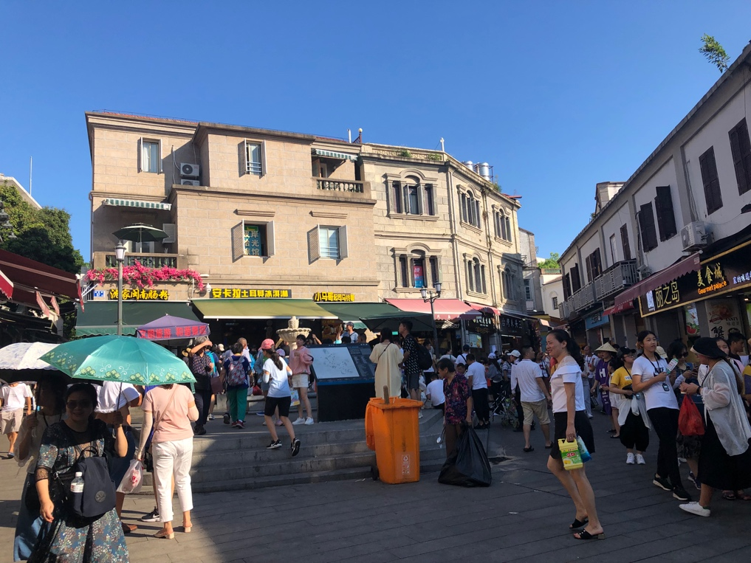
图 11 鼓浪屿龙头街的游客

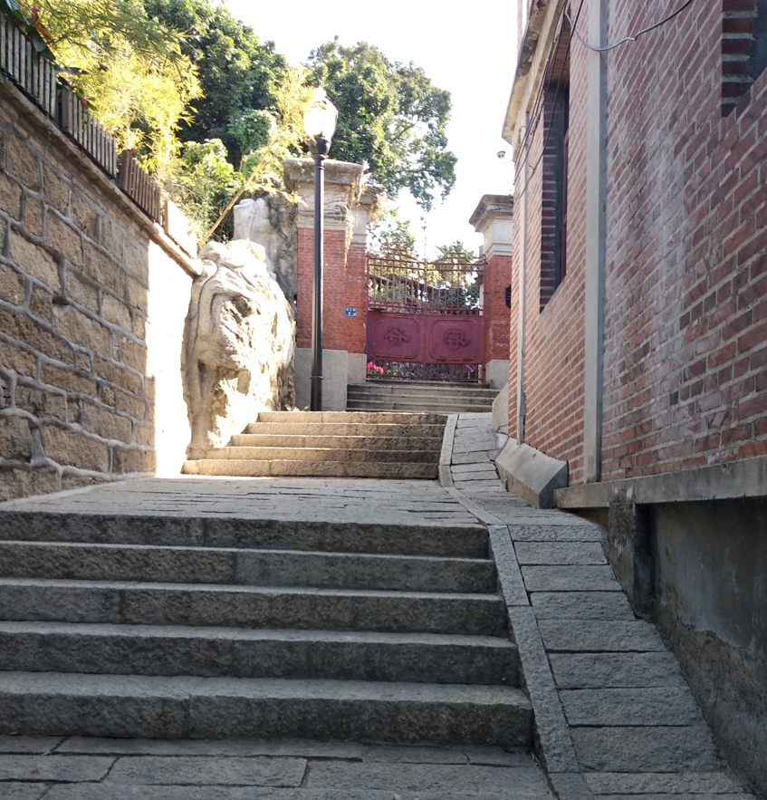
图 12 鼓浪屿岛中社区现状
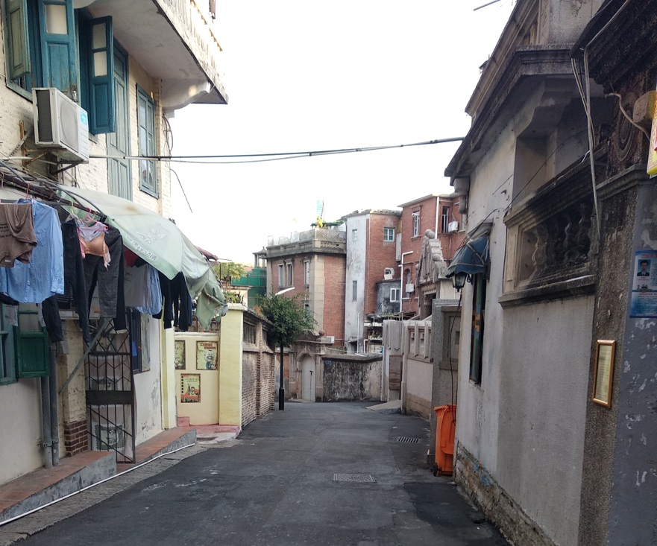
图 13 鼓浪屿社区现状
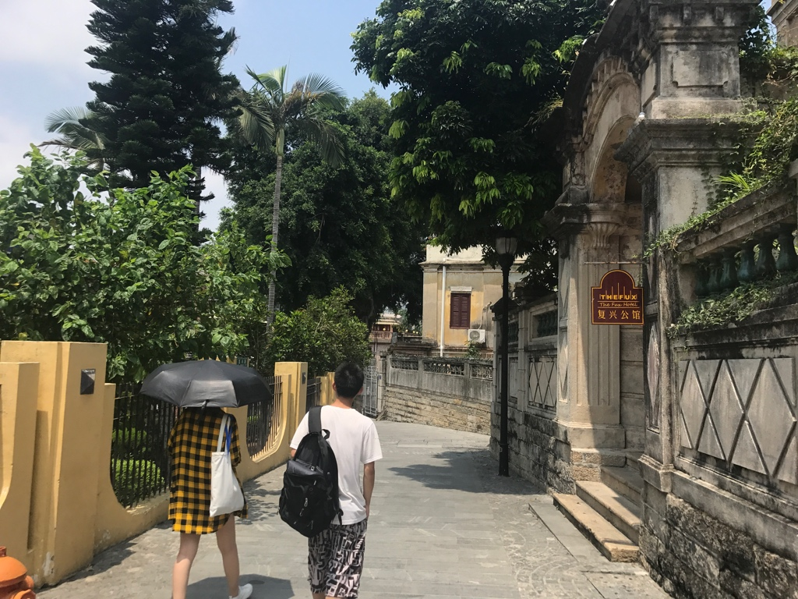
图 14 调研组成员实地调研

二、项目成员参与相关学术会议、学科竞赛的证明
暂无。

三、对项目研究未来工作的安排和展望
截止2019年11月，本调研组已经完成了调研工作的前期准备以及针对厦门市鼓浪屿的资料收集分析，调研组成员通过实地感受以及对厦门市鼓浪屿的游客的问卷调查和对龙头社区、内厝社区居民的问卷调查和深度访谈，我们对鼓浪屿本土居民的社会认同以及游客对鼓浪屿特色的认知和体验有了更加深入的了解，对当地居民的社会认同对城市品牌形象的延续性的影响有了初步的认识。以下是本调研小组未来将要进行的调研安排和后续准备工作，主要包括对重庆市磁器口古镇的实地调研、相关文献研究、收集资料的整理与分析等。对未来工作的安排和展望如下：
1、实地调研
2019年12月到2020年2月，本调研小组将针对重庆市磁器口古镇的商户、当地居民以及前来旅游的游客，进行与调研前半段在厦门市鼓浪屿开展的调研工作相同的问卷调查与深度访谈。
（1）问卷调查
在此前针对厦门市鼓浪屿相关调查对象的问卷调查中，受限于小组成员的人数限制与时间限制，对于游客，我们的受访样本从200人缩小至100人；对于居民，我们的受访样本从100人缩小至20人。在之后的调研中，我们会根据已经获得的信息，进一步规范和更新问卷的问题设计，再针对重庆市磁器口古镇的游客及当地居民进行与调研鼓浪屿期间相同规模的问卷调查。
（2）深度访谈
我们对鼓浪屿龙头社区、内厝社区的居民进行了深度访谈，这些居民中有鼓浪屿的原住民，也有搬迁至鼓浪屿居住的非原住民，在与他们的接触中，我们进一步了解了鼓浪屿在商业街以外的现实状况，得到了鼓浪屿更全面整体的形象。因此我们计划以相同形式在之后的实践活动中，与重庆市磁器口古镇的居民进行更深入的交流，得到相同规模的访谈样本。
（3）实地观察
本小组成员在实地调研期间，除了调查当地居民与游客对于重庆市磁器口古镇的认知与感受，还会以我们自己的视角来观察重庆整体的特色和精神，以推测出较为完整全面的城市品牌形象。

2、文献研究与资料整合
在重庆市实地调研工作结束后，我们将结合线上线下的问卷调查和深度访谈内容，对收集到的所有信息进行集中整合。
此外，我们还将继续大量阅读与社会认同、城市品牌形象等概念相关的学术文献，当前对居民社会认同对旅游城市品牌形象延续性影响的权威性研究，以及政府方面相关的报告与举措。
通过一手资料和文献支持，本调研组将以我们的实际调研结果为主要凭据，对此前所要分析的问题进一步进行细节上的调整和处理，通过已知内容对我们的假设进行辩证性讨论，去除与实际情况相比不太合理的地方，对新发现的问题加以重视，判断新问题在我们的整体研究中的作用与影响，以此加以调整我们的研究思路。

3、结项报告
在二期调研中，团队将派三人前往重庆磁器口社区进行调研，在当地发放问卷，并对社区居民进行深入访谈。
我们结合厦门、重庆两地调研中获取的数据资料，配合访谈对数据进行有针对性的深入挖掘与分析，整合后形成报告大纲，在此基础之上进行完善，形成最终的结项报告。
结项报告中，将会包括国内外旅游城市品牌形象发展的前沿理论、对实践研究厦门、重庆两地旅游商业化发展现状、两地旅游城市品牌形象现状、当地社区居民的社会认同感现状的数据化展现与量化分析。
结项报告的关注重点在于旅游城市商业化发展程度与居民社会认同感的相关性、居民社会认同感与旅游城市品牌形象延续性的相关性，我们将对两地品牌形象的延续性进行评估，并为旅游城市品牌形象的可持续健康发展提出建议。
撰写结项报告，我们将以实际的资料为基准，坚持实事求是的原则，以所得最为关键最为可行的信息为关键点，找出所要重点研究的内容，从最能提供最大价值出发，以期完成一份高质量的报告。

4、研究局限性
（1）样本的局限性
我们原计划在6月-8月对厦门市鼓浪屿与重庆市磁器口古镇两地进行实地调研，但由于受限于人力、时间与成本等客观条件，经过对实际情况的商讨与调整，本调研组在结项中期之前仅调研了厦门市鼓浪屿地区，并决定将在2020年1月-2月对重庆市磁器口古镇进行调研。另外，由于实际情况所限，我们缩小了样本量，但尽可能多地选取有代表性的受访者进行访谈，尽最大可能保证访谈的质量。
虽然厦门市鼓浪屿是厦门市作为旅游城市最具代表性的地点之一，通过对游客、原住民的问卷调查和访谈能够反映一定的问题，但以鼓浪屿来反映整个厦门市城市品牌形象是以偏概全的，同样，仅以厦门市和重庆市作为典型也不能完全代表所有网红旅游城市品牌形象的具体情况。本次调研所反映的只是问题的一面，并非问题的全部，只能对居民社会认同对城市品牌形象延续性的影响起到抛砖引玉的作用，还存在一些不足和本调研组无可避免的局限性。
（2）访谈的局限性
我们此次的调研过程主要是通过文献研究、问卷调查以及深度访谈。
在线下访谈计划的执行中，由于人力、时间、空间、样本等客观条件限制，我们最终能够进行的深度访谈的对象会比预期的数量要低，样本量不足会在一定程度上影响实地调研的效果。我们会尽最大努力对已经确定的受访者进行更加深入的了解，保证访谈质量，尽可能的弥补样本不足对我们的调研带来的影响。
（3）问卷的局限性
问卷的设计要结合多种学科来建立社会认同（原住民态度评价）与城市品牌形象延续性之间的联系，尤其是关于城市品牌形象传播效果层次量表，在设计过程中有一定难度。在对问卷和访谈的结果进行汇总的过程中，本组将在社会认同和城市品牌形象传播效果的衡量维度上采用量化，并依据前人研究建立了评估量表，但是具体的量化标准仍有待斟酌。
（4）研究伦理
在此前的调研和后续工作的安排中，我们会恪守研究伦理，在进行观察、访谈、信息收集时做到受访者知情并同意。
如在调研过程中存在受访者不愿参与或隐私保护的等问题，我们将停止并修正原计划的调研安排，及时与被访者进行沟通。这或许会影响我们计划的调研安排和进度，但我们将在受访者知情同意的前提下进行调研。

四、项目研究经费的使用分析
本调研小组的申报经费为24080元，在结项中期以前已使用7183.75元。资金主要被用于资料的收集与交通等，学校报销单见附录。共有组员5人，平均每人使用1436.75元。本小组在调研过程中对经费做到了合理使用，并真正取得了有价值的调研成果，做到了在确保调研质量的基础上科学、有效使用。
在调研过程中，我们首先从互联网、图书馆借阅相关的书籍与资料，并对其进行整理。
随后，我们通过电话联系和网络交流的方式与调研地相关部门的负责人士进行沟通，并结合本组建立的量表设计并印刷了问卷。
经费具体使用情况如下：
 | 日期区间 | 补助金额
劳务费 | 19.11.28 | 5000元
交通费 | 19.7.29-19.8.3 | 2709.75元
住宿费 | 19.7.30-19.8.3 | 2950元
饮食费 | 19.7.30-19.8.3 | 1008元
公关费 | 19.7.23 | 473元

劳务费
成员名 | 补助金额
王雪莹 | 1050元
张翊飞 | 800元
杨雅涵 | 800元
陈明骏 | 1050元
陶俊屹 | 1050元
张思茗 | 250元
闫心怡 | 800元

五、指导教师针对项目研究进展情况提出的意见或建议

项目负责人签字：
指导教师签字：
说明：本项目中期进度报告书应包含以下内容：
- 项目研究的进展情况（具体包括开展了哪些研究工作内容、项目团队的分工情况和各组员工作情况、取得的阶段性成果或结论、调研活动的照片等）；
- 项目成员参与相关学术会议、学科竞赛的证明（活动所在学科领域应与项目申报时的研究方向基本一致）。
- 对项目研究未来工作的安排和展望；
- 项目研究经费的使用情况分析；
- 指导教师针对项目研究进展情况提出的意见或建议；
- 打印格式：标题为宋体、三号、加粗、居中；正文为宋体、小四、1.5倍行距。不够可加页。均用A4纸打印，于左侧装订成册。

注：张思茗和闫心怡在本组调研过程中进行问卷发放，资料收集等协助工作。

